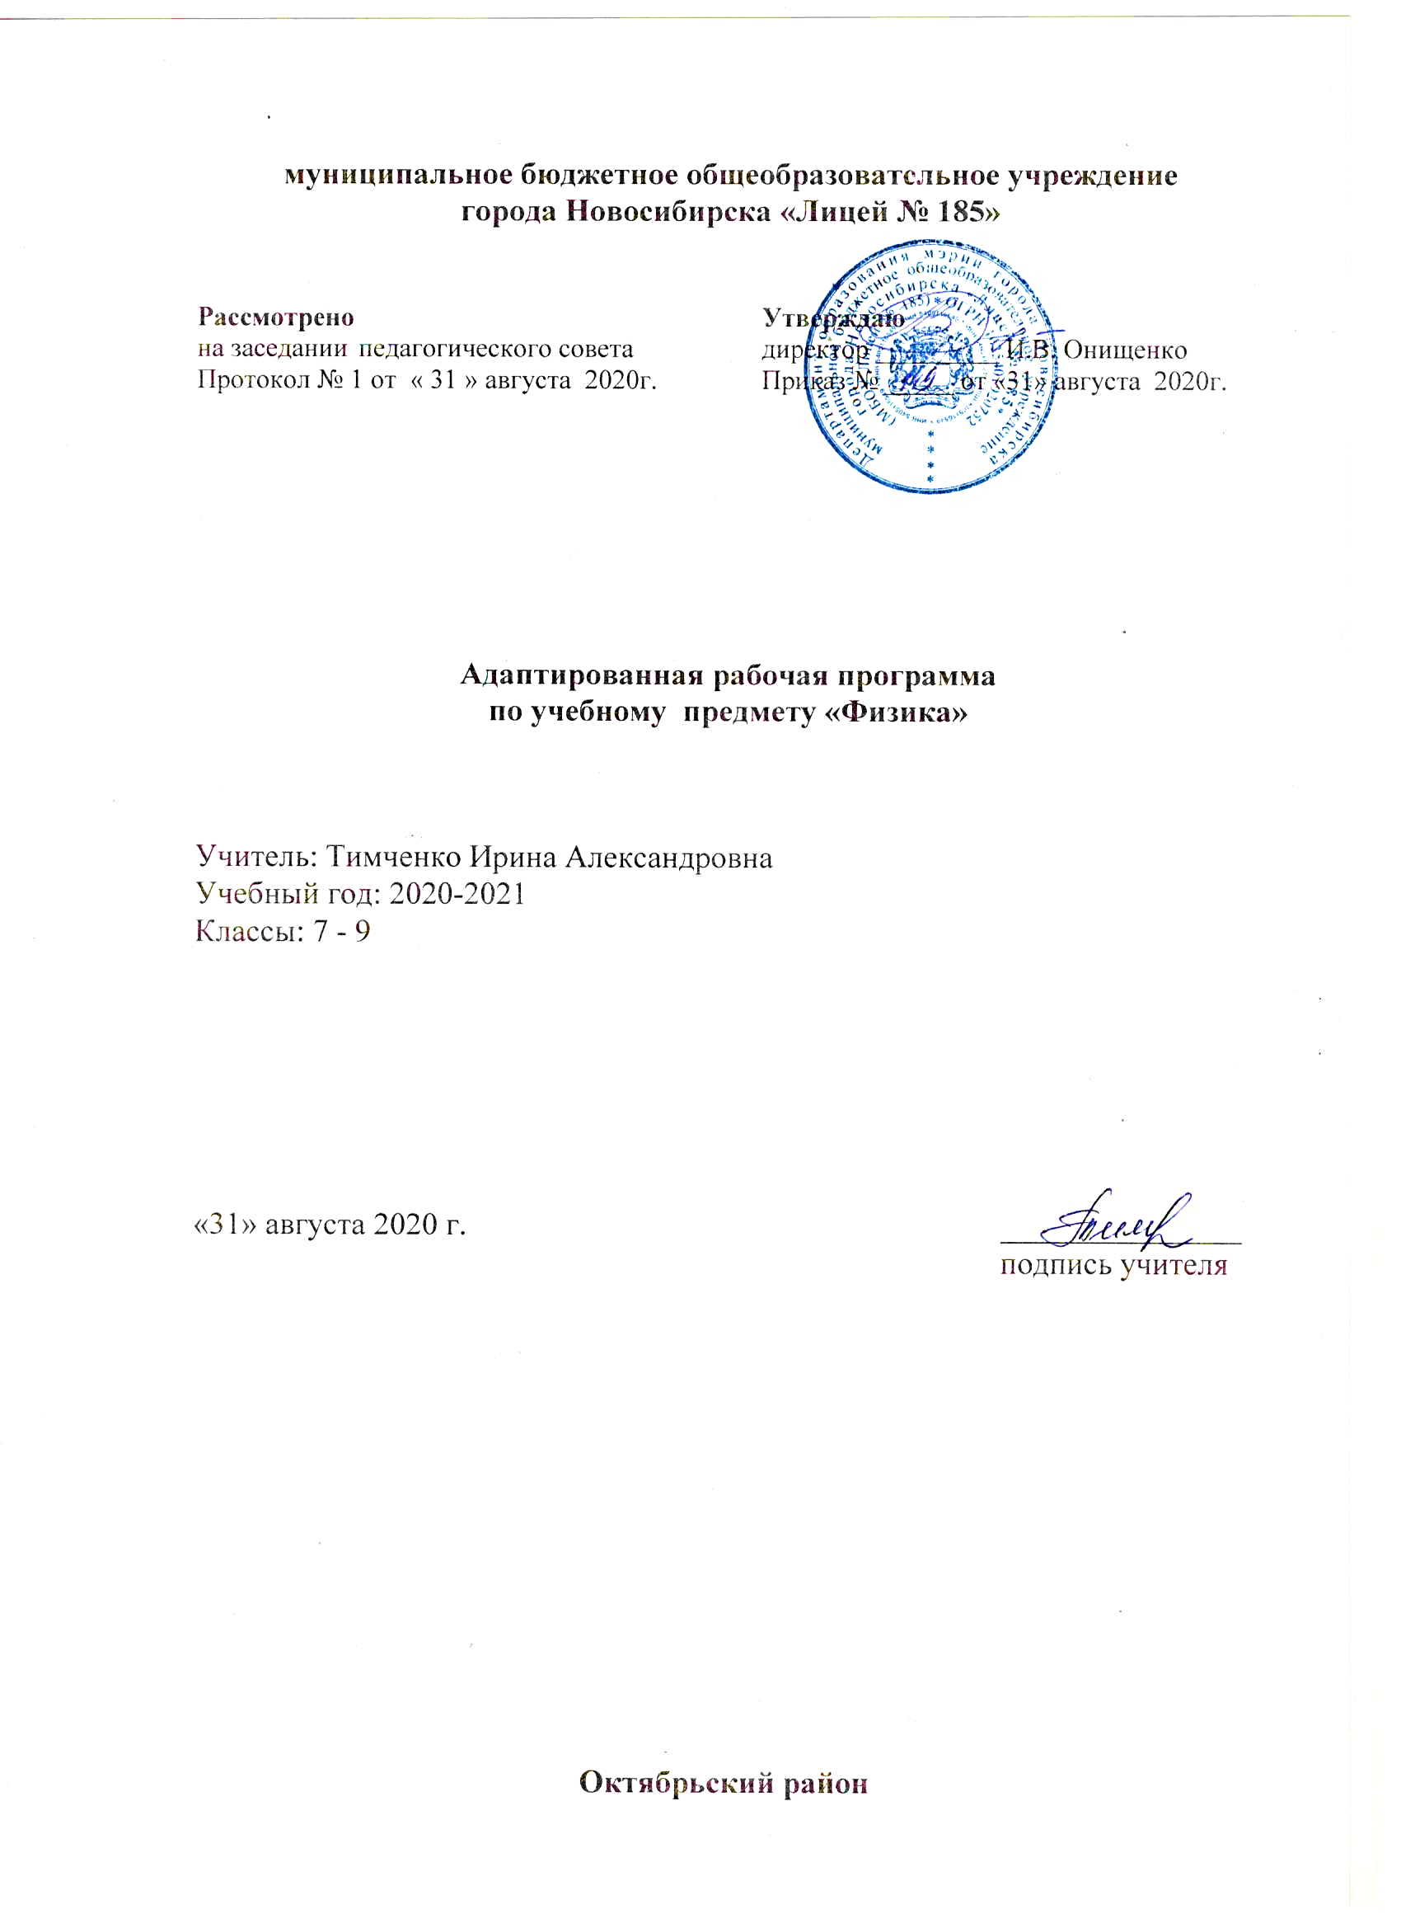

Рабочая программа по физике составлена на основе следующих нормативных документов:
- Федеральный закон от 29.12.2012 N 273-ФЗ «Об образовании в Российской Федерации» (ст.12 п.5, 7, 9; ст.28 п.2,; ст.28 п. 3 пп. 2, 6).
- ФГОС ООО (утвержден приказом Министерства образования и Федеральный государственный образовательный стандарт ООО, утвержденный Приказом Министерства образования и науки РФ от 17.12.2010 г. № 1897в редакции приказа Министерства образования и науки РФ от 29.12.2014г. № 1644).
- Примерная ООП ООО 08.04.2015 № 1/15.
- Основная образовательная программа основного общего образования МБОУ Лицей №185,
- Для реализации данной программы используется учебно-методический комплекс под редакцией Н.С. Пурышевой, Н. Е. Важеевской «Физика» для 9классов системы «Вертикаль» (утверждён приказом директора)
- Авторские рабочие программы по учебному предмету Физика 7-9 классы Н.С. Пурышева, Н.Е.Важеевская, 2015 год.
Адресность программы: рабочая программа разработана и адаптирована для 9класса (учащиеся с ОВЗ).
Статус документа
Рабочая программа ориентирована на использование учебника Н.С. Пурышева, Н.Е.Важеевская, Физика 9 класс для общеобразовательных учреждений. Требования к уровню подготовки учащихся VIIвида обучения соответствуют требованиям, предъявляемым к ученикам общеобразовательного учреждения. Рабочая программа конкретизирует содержание предметных тем, дает распределение учебных часов по разделам курса и последовательность изучения разделов физики с учетом межпредметных и внутрипредметных связей, логики учебного процесса, возрастных особенностей учащихся, определяет набор опытов, демонстрируемых учителем в классе, лабораторных и практических работ, выполняемых учащимися.
Цели изучения физики в основной школе следующие:
- приобретение знаний о механических, тепловых, электромагнитных и квантовых явлениях, физических величинах, характеризующих эти явления;
- формирование умений наблюдать природные явления и выполнять опыты, лабораторные работы и экспериментальные исследования с использованием измерительных приборов, широко применяемых в практической жизни;
- понимание смысла основных научных понятий физики и взаимосвязи между ними;
- знакомство с методом научного познания и методами исследования объектов и явлений природы. Овладение общенаучными понятиями: природное явление, эмпирически установленный факт, проблема, гипотеза, теоретический вывод, результат экспериментальной проверки;
- формирование представлений о физической картине мира;
- развитие познавательных интересов, интеллектуальных способностей учащихся, передача им опыта творческой деятельности.
Характеристика предмета
Физическое образование в основной школе должно обеспечить формирование у обучающихся представлений о научной картине мира – важного ресурса научно-технического прогресса, ознакомление обучающихся с физическими и астрономическими явлениями, основными принципами работы механизмов, высокотехнологичных устройств и приборов, развитие компетенций в решении инженерно-технических и научно-исследовательских задач.
- Освоение учебного предмета «Физика» направлено на развитие у обучающихся представлений о строении, свойствах, законах существования и движения материи, на освоение обучающимися общих законов и закономерностей природных явлений, создание условий для формирования интеллектуальных, творческих, гражданских, коммуникационных, информационных компетенций. Обучающиеся овладеют научными методами решения различных теоретических и практических задач, умениями формулировать гипотезы, конструировать, проводить эксперименты, оценивать и анализировать полученные результаты, сопоставлять их с объективными реалиями жизни.
- Учебный предмет «Физика» способствует формированию у обучающихся умений безопасно использовать лабораторное оборудование, проводить естественно-научные исследования и эксперименты, анализировать полученные результаты, представлять и научно аргументировать полученные выводы.
В основу курса физики положен ряд идей, которые можно рассматривать как принципы его построения.
Идея целостности. В соответствии с ней курс является логически завершенным, он содержит материал из всех разделов физики, включает как вопросы классической, так и современной физики; уровень представления курса учитывает познавательные возможности учащихся.
Идея преемственности. Содержание курса учитывает подготовку, полученную учащимися на предшествующем этапе при изучении естествознания.
Идея вариативности. Ее реализация позволяет выбрать учащимся собственную «траекторию» изучения курса. Для этого предусмотрено осуществление уровневой дифференциации: в программе заложены два уровня изучения материала — обычный, соответствующий образовательному стандарту, и повышенный.
Идея генерализации. В соответствии с ней выделены такие стержневые понятия, как энергия, взаимодействие, вещество, поле. Ведущим в курсе является и представление о структурных уровнях материи.
Идея гуманитаризации. Ее реализация предполагает использование гуманитарного потенциала физической науки, осмысление связи развития физики с развитием общества, мировоззренческих, нравственных, экологических проблем.
Идея спирального построения курса. Ее выделение обусловлено необходимостью учета математической подготовки и познавательных возможностей учащихся.
Место предмета в учебном плане
Рабочая программа курса физики в 9 классе построена исходя из 34 ч. учебного времени в соответствии с учебным планом МБОУ Лицей 185 на 2018 -2019 уч.год ( 1 час в неделю), и предназначена для преподавания физики для детей с ОВЗ.
Общеучебные умения, навыки и способы деятельности.
Примерная программа предусматривает формирование у школьников общеучебных умений и навыков, универсальных способов деятельности и ключевых компетенций. Приоритетами для школьного курса физики на этапе основного общего образования являются:
Познавательная деятельность:
- использование для познания окружающего мира различных естественнонаучных методов: наблюдение, измерение, эксперимент, моделирование;
- формирование умений различать факты, гипотезы, причины, следствия, доказательства, законы, теории;
- овладение адекватными способами решения теоретических и экспериментальных задач;
- приобретение опыта выдвижения гипотез для объяснения известных фактов и экспериментальной проверки выдвигаемых гипотез.
Информационно-коммуникативная деятельность:
- владение монологической и диалогической речью. Способность понимать точку зрения собеседника и признавать право на иное мнение;
- использование для решения познавательных и коммуникативных задач различных источников информации.
Рефлексивная деятельность:
- владение навыками контроля и оценки своей деятельности, умением предвидеть возможные результаты своих действий:
- организация учебной деятельности: постановка цели, планирование, определение оптимального соотношения цели и средств.
Формы организации учебного процесса
Основная форма организации обучения: индивидуальная
При организации учебного процесса будет обеспечена последовательность изучения учебного материала: новые знания опираются на недавно пройденный материал; обеспечено поэтапное раскрытие тем с последующей реализацией; закрепление в процессе практикумов, тренингов.
Основные типы учебных занятий:
- урок введения нового учебного материала,
- урок закрепления знаний, умений и отработки навыков,
- урок применения знаний;
- урок обобщающего повторения и систематизации знаний;
- урок контроля знаний, умений, навыков.
- Урок практического применения (лабораторная работа)
Основным типом урока является комбинированный
Для учащихся с ОВЗ характерны недостаточный уровень развития отдельных психических процессов (восприятия, внимания, памяти, мышления), снижение уровня интеллектуального развития, низкий уровень выполнения учебных заданий, низкая успешность обучения. Поэтому при изучении физики требуется интенсивное интеллектуальное развитие средствами физики на материале, отвечающем особенностям и возможностям учащихся.
Особое значение для таких учащихся имеют различные виды педагогической поддержки в усвоении знаний:
- обучение без принуждения (основанное на интересе, успехе, доверии);
- урок как система реабилитации, в результате которой каждый ученик начинает чувствовать и сознавать себя способным действовать разумно, ставить перед собой цели и достигать их;
- адаптация содержания, очищение учебного материала от сложных подробностей и излишнего многообразия;
- одновременное подключение слуха, зрения, моторики, памяти и логического мышления в процессе восприятия материала;
- использование ориентировочной основы действий (опорных сигналов);
- формулирование определений по установленному образцу, применение алгоритмов;
- взаимообучение, диалогические методики;
- дополнительныеупражнения;
- оптимальность темпа с позиции полного усвоения и др.
.

Содержание программы 9 класс

1. Законы механики
Механическое движение. Материальная точка. Система отсчета. Относительность механического движения.
Кинематические характеристики движения.
Движение точки по окружности с постоянной по модулю скоростью. Период и частота обращения. Центростремительное ускорение.
Взаимодействие тел. Законы Ньютона.
Импульс тела. Закон сохранения импульса. Реактивное движение.
Энергия и механическая работа. Закон сохранения механической энергии.
2. Механические колебания и волны
Колебательное движение. Свободные колебания. Превращения энергии при колебательном движении.
Распространение колебаний в упругих средах. Продольные и поперечные волны. Связь между длиной волны, скоростью волны и частотой колебаний.
3. Электромагнитные колебания и волны
Явление электромагнитной индукции. Взаимосвязь электрического и магнитного полей.
Самоиндукция. Индуктивность катушки.
Конденсатор. Электрическая емкость конденсатора. Колебательный контур. Превращения энергии в колебательном контуре.
Переменный электрический ток.
Электромагнитное поле. Энергия электромагнитного поля. Электромагнитные волны. Скорость распространения электромагнитных волн.
Электромагнитная природа света. Скорость света. Влияние электромагнитных излучений на живые организмы.
4. Элементы квантовой физики
Опыт Резерфорда. Планетарная модель атома.
Явление радиоактивности. Альфа-, бета- и гамма-излучения. Состав атомного ядра. Протон и нейтрон.
Радиоактивные превращения. Энергия связи ядра. Ядерные реакции. Деление ядер урана.
Биологическое действие радиоактивных излучений и их применение. Ядерная энергетика и проблемы экологии.
5. Вселенная
Строение и масштабы Вселенной.
Геоцентрическая и гелиоцентрическая системы мира. Законы движения планет. Строение и масштабы Солнечной системы.
Система Земля-Луна.
Планета Земля. Луна — естественный спутник Земли. Малые тела Солнечной системы.
Солнечная система — комплекс тел, имеющих общее происхождение.

Минимум знаний учащихся 9 класса по физике

В результате изучения физики в 9 классе ученик должен
знать/понимать:
- смысл понятий: физическое явление, физический закон, взаимодействие, электрическое поле, магнитное поле, волна, атом, атомное ядро, ионизирующие излучения;
- смысл физических величин: путь, скорость, ускорение, масса, сила, импульс, работа, мощность, кинетическая энергия, потенциальная энергия, коэффициент полезного действия;
- смысл физических законов: Ньютона, всемирного тяготения, сохранения импульса и механической энергии.
уметь:
- описывать и объяснять физические явления: равномерное прямолинейное движение, равноускоренное прямолинейное движение, механические колебания и волны, электромагнитную индукцию;
- использовать физические приборы и измерительные инструменты для измерения физических величин: расстояния, промежутка времени, силы;
- представлять результаты измерений с помощью таблиц, графиков и выявлять на этой основе эмпирические зависимости: пути от времени, силы упругости от удлинения пружины, силы трения от силы нормального давления, периода колебаний маятника от длины нити, периода колебаний груза на пружине от массы груза и жесткости пружины;
- выражать результаты измерений и расчетов в единицах Международной системы (Си);
- приводить примеры практического использования физических знаний о механических, электромагнитных и квантовых явлениях;
- решать задачи на применение изученных физических законов;
- осуществлять самостоятельный поиск информации естественно-научного содержания с использованием различных источников (учебных текстов, справочных и научно-популярных изданий, компьютерных баз данных, ресурсов Интернета), ее обработку и представление в различных формах (словесно, с помощью графиков, математических символов, рисунков и структурных схем);
- использовать приобретенные знания и умения в практической деятельности и повседневной жизни: для обеспечения безопасности в процессе использования транспортных средств, рационального применения простых механизмов; оценки безопасности радиационного фона.

Распределение часов9 класс
№ | Тема | Количество часов
1. | Законы механики | 16
2. | Механические колебания и волны | 8
3. | Электромагнитные колебания и волны | 7
4. | Вселенная | 3
ИТОГО |  | 34

